Comunicat de presă
ACCADEMIA DI ROMANIA IN ROMA

PROCULT – ZILELE FILMULUI ROMÂNESC 2017 LA ROMA
Roma, Accademia di Romania in Roma și Casa del Cinema in Roma
10–12 noiembrie 2017

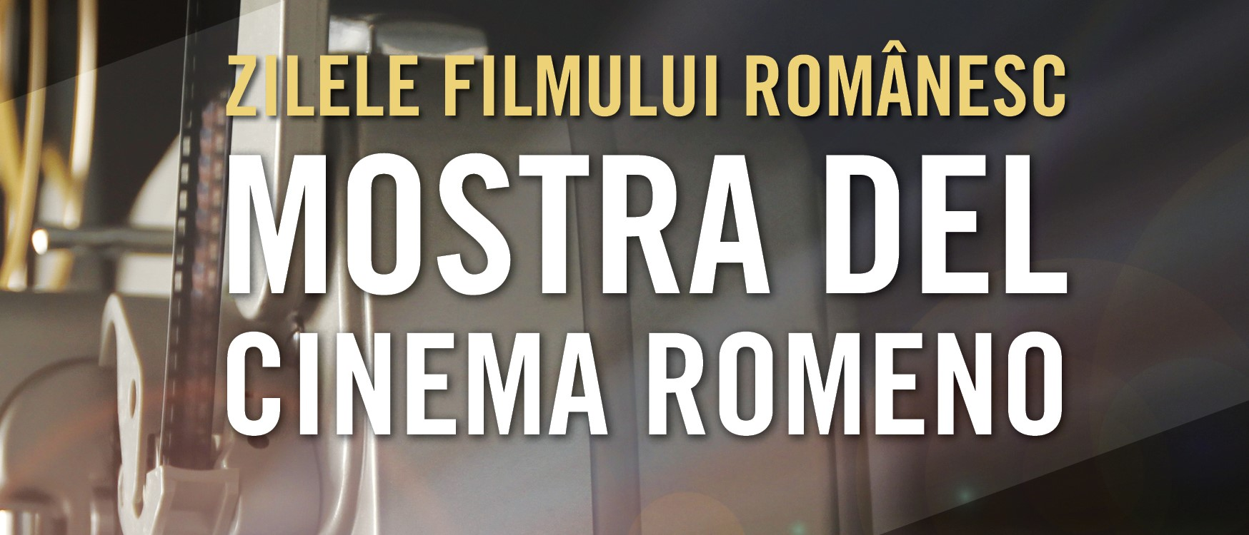

Cea de-a VIII-a ediție a Zilelor Filmului Românesc – ProCult la Roma organizată ProEvent, în parteneriat cu Accademia di Romania in Roma și Ambasada României în Republica Italiană, se va desfășura în perioada 10 – 12 noiembrie 2017 la Accademia di Romania in Roma (Piazza José di San Martin 1) și la Casa del Cinema din Roma (Largo Marcello Mastroiani 1).

Accademia di Romania 10.11.2017
19.00 Ceremonia de deschidere
19.20 Proiecţia documentarului „Wild Carpathia”, regizat de Charlie Ottley (46 min)
20.20 Cocktail

Documentarul WILD CARPATHIA regizat de Charlie Oltley
Wild Carpathia, prezintă partea “sălbatică” a României, punând accentul pe pădurile din munţii Carpaţi, consideraţi unul din ultimele teritorii sălbatice din Europa. Filmul a făcut furori încă de la început, datorită declaraţiei prinţului Charles, care şi-a subliniat descendenţa din domnitorul român Vlad Ţepeş şi şi-a afirmat interesele pentru această zonă. Filmul combină aspecte din istoria Transilvaniei – începând de la daci şi terminând cu perioada medievală – cu imagini din România actuală, cu oamenii care locuiesc aici.
Casa del Cinema 11.11.2017
17.00 Proiecţia „Dublu” regizat de Catrinel Danaita (101 min)
18.40 Pauză
19.00 Proiecţia „Acasă la tata” regizat de Andrei Cohn

Lung metrajul DUBLU regizat de Catrinel Danaiata
George este arhitect într-un cabinet de succes din București. El este într-o relație nu tocmai fericită cu Corina. Fiecare trăieste în propria casă luxoasă, deși ea și-ar dori să locuiască impreună. Viața plictisită și aparent fără sens a protagonistului este dată peste cap de întâlnirea, într-un club de noapte, cu o tipă atrăgătoare și misterioasă. “Dublu” este un film despre o criză a vârstei de mijloc, criză care, în opinia regizoarei Catrinel Dănăiată, “ne va lovi pe toți, mai devreme sau mai tarziu”. Cu trei nominalizări la premiile Gopo 2017, inclusiv pentru cel mai bun lungmetraj de debut, “Dublu” deschide în forță cea de-a doua ediție a Este Film Festival.
Lung metrajul Acasă la Tata regizat de Andrei Cohn
Robert, un tânăr scriitor într-un moment de ambiguitate emoţională se întoarce pentru 24 de ore în satul în care s-a născut, pentru prima dată de la moartea mamei lui. Până a două zi dimineaţă, îşi va rescrie toate relaţiile personale, cu tatăl, cu cel mai bun prieten din copilărie, cu prima iubire, cu trecutul.
Casa del Cinema 12.11.2017
17.00 Proiecţia documentarului „Genii salvate” regizat de Cristina Tilica (48 min)
18.00 Proiecţia documentarului „Constanta saizesicinci” regizat de Tudor Chirila (50 min)
18.50 Pauză
19.00 Proiecţie „2 lozuri” regizat de Paul Negoescu

Documentarul Genii Salvate regizat de Cristina Maria Tilica
Filmul povestea primelor generaţii de elevi şcolarizaţi prin proiectul „Burse pentru elevii din mediul rural”, gestionat de Asociaţia Pro Ruralis din Iaşi. Alexandra Costin, Daniela Curcă, Silviu Stan şi Andrei Gazea erau în 2002 copii de la ţară, veniţi la oraş să înveţe carte. Au fost primii copii norocoşi care au intrat în proiect şi toţi au început astfel o altă etapă din viaţa lor, care le-a deschis noi orizonturi. La fel ca atunci, şi acum, cei patru tineri ne sunt ghizi ai parcursului lor de viaţă, din clasa a V-a până la absolvirea unei facultăţi. Cei patru protagonişti ai reportajului filmat în urmă cu 15 ani povestesc cum au fost salvaţi de la ignoranţă, de unde au pornit, unde au ajuns şi ce au reuşit să facă în toţi aceşti ani.
Documentarul CONSTANTA SAIZECISICINCI regizat de Tudor Chirila
În noiembrie 2016, Teatrul Dramatic Constanţa a aniversat 65 de ani de la înfiinţare. O echipă TVR a documentat evenimentul, ce putea părea unul obişnuit în asemenea circumstanţe. Dar, intervievandu-i pe numeroşii participanţi la festivităţi, atât pe oaspeţii descinşi la faţă locului cât şi pe cei ce trăiesc acolo, suişurile şi coborâşurile lăcaşului de cultură în toţi aceşti ani au căpătat spre surprinderea tutor proiecţii nebănuite, nemaiîntâlnite în legătură cu alte teatre din România.
Lung metrajul DOUA LOZURI regizat de Paul Negoescu
Comedia „Două Lozuri”, inspirată dintr-o nuvela de-ale lui Caragiale, cu Dragoş Bucur, Dorian Boguţă şi Alexandru Papadopol în rolurile principale, se bucură de cel mai mare succes românesc în 2016. Pelicula, premiată cu menţiune specială din partea juriului Festivalului de Film de la Zurig, a fost denumită de presă italiană “voioşie de calitate”. Filmul spune povestea a trei prieteni, care realizează că au pierdut biletul câştigător de loterie per care l-au avut. Începe astfel o aventură plină de situaţii comice, reflexii şi întâlniri cu personaje pe cât de bizare pe atât de comice.

Responsabili proiect: MIHAI STAN
Tel.: +39 06 320 15 94; E-mail: mihai.stan@icr.ro
ACCADEMIA DI ROMANIA DIN ROMA

